4. Замена резака
Пошаговая замена лезвия резака воздушного сопла
- Используйте отвертку, чтобы открутить крепежные винты воздушного сопла. См. рис. 9А.
- Вытащите воздушное сопло. См. рис. 9В.
- Выкрутите крепежные винты воздушного сопла. См. рис. 10.
- Замените новое лезвие резака (Внимание: будьте осторожны, вы можете поранить пальцы об острое лезвие).
- Установите воздушное сопло на место и с помощью отвертки плотно затяните 2 крепежных винта. См. рис. 9,10.
Внимание: при длительном использовании необходимо заменить лезвие резака, чтобы оно могло правильно отрезать пленку.

Техническое обслуживание машины
  - Отключайте шнур питания во время технического обслуживания.
  - Регулярно очищайте горячее уплотнения и нагревательные ролики. См.рис. 11.
  - Убедитесь, что в воздушном сопле или на лезвии нет
застрявшей пленки и грязи.
  - Регулярно очищайте воздушное сопло.
  - Замените лезвие резака, если оно не острое.

6. Технические характеристики

Скорость вакуумирования | Регулирование скорости 2,0-2,2 м / мин
Регулирование плотности воздуха | Регулируемая (200 мм в различных диапазонах настройки и рабочем диапазоне)
Размер рулонной пленки | 200x80 мм, 200x100 мм, 200x150 мм, 200x200 мм
Напряжение питания | 220 В □ 50 Гц □
Расчётная электрическая мощность | 400Вт
Размер продукта | 320x145x165мм
Вес продукта | 1.82 кг.
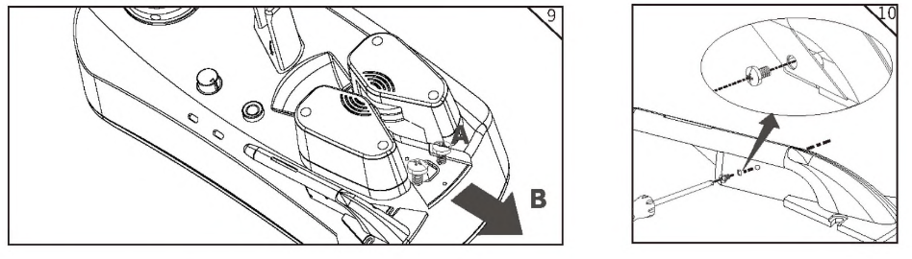
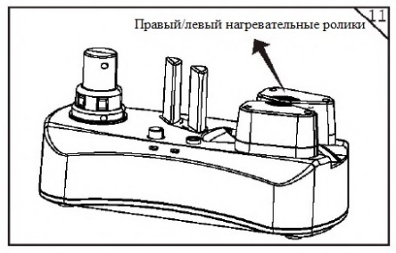

МАШИНА ДЛЯ ИЗГОТОВЛЕНИЯ ВОЗДУШНЫХ ПОДУШЕК YE300

РУКОВОДСТВО ДЛЯ ПОЛЬЗОВАТЕЛЯ
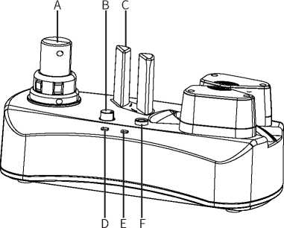
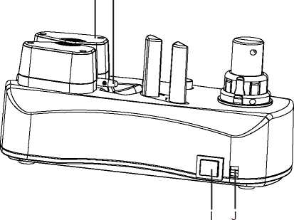
- Подающий ролик
- Ручка настройки плотности воздуха
- Колонна натяжения
- Индикатор питания (красный индикатор)
- Индикатор запуска/ остановки (зеленый индикатор)
- Кнопка запуска/ остановки
- Нагревательный ролик
- Воздушное сопло
- Выключатель питания
- Питающая сеть
Если у вас возникнут какие-либо вопросы по поводу сервисного обслуживания нашего продукта после его покупки, вы всегда можете связаться с нами по электронной почте: info@megapack-russia.ru
WILLING
G H

1. Внимание
Пожалуйста, внимательно прочтите перед использованием.
- Осторожно достаньте машину из упаковочной коробки.
1.2 Установите машину на чистый и плоский рабочий стол, см. рис.A.
  - Убедитесь, что воздуходувка не забита, см. рис. 1.
  - Избегайте попадания пыли в машину и воздуходувку.
Рисунок А

2. Эксплуатация
- Подключите правильное электрическое питание. См. рис.2.
- Монтаж пленочной фольги.
- Наденьте рулон пленки на подающий ролик соответствующим образом. В рулонной пленке есть бороздка, которая должна совпадать с выступающей частью подающего ролика. См. рис.3.
- Рулонная пленка должна быть проведена по направлению стрелки так, чтобы она проходила через колонку натяжения, см. рис. 4. Затем роликовая пленка должна пройти через направляющую колонку сопла. См. рис.5.
- Для того чтобы при нажатии кнопки запуска машина могла вытягивать пленку до передних тянущих колесиков и плавно создавать воздушную подушку, натяните рулонную пленку так, чтобы она плотно подошла и коснулась ровно между колесиками горячего уплотнения, См. рис. 6,7.
- Для лучшего выдувания пленки перед использованием отрежьте ножницами угол выходного отверстия для пленки. См. рис.12
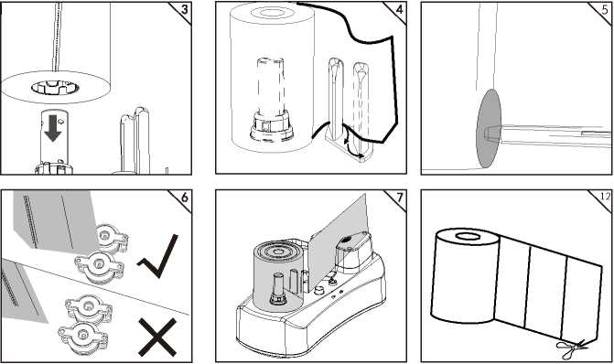
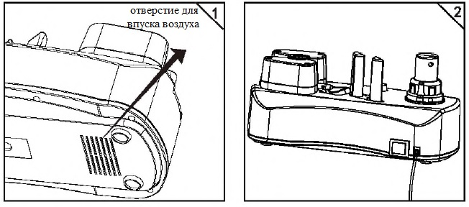
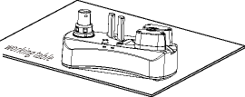
- Эксплуатация
- Подключите электропитание и нажмите выключатель питания, см. рис.8. После включения машины загорится красный индикатор питания, а зеленый начнет мигать - машина находится в процессе нагрева (время прогрева около 4 минут).
- Когда загорится зеленый свет на крышке, что означает, что машина готова сделать воздушную подушку, нажмите кнопку запуска/ остановки, чтобы начать работу; поверните ручку управления вентилятором, чтобы отрегулировать плотность воздуха.
- По окончании изготовления воздушной подушки снова нажмите кнопку запуска/ остановки, машина немедленно остановится. На пленке есть линия перфорации, чтобы оторвать необходимую длину по требованию пользователя. (Если нет необходимости менять рулон пленки, оторвите пузырчатую пленку на конце машины; если необходимо заменить рулон, оторвите воздушно-пузырчатую пленку перед нагревательным роликом, а затем создайте воздушную подушку, образующуюся после нагревательного ролика.)
- Если вы продолжаете использовать машину, нажмите кнопку запуска/ остановки, когда индикатор машины горит непрерывно. Пауза более 30 секунд может привести к разрыву точки запайки на пленке между нагревательными роликами. Нагревательный ролик всегда находится в процессе нагрева, это нормальное рабочее состояние.
- Если вы хотите выключить питание, убедитесь, что индикатор питания горит непрерывно, оторвите перфорацию пленки перед воздушным соплом и нажмите кнопку запуска / остановки, чтобы полностью вытащить пленку, и снова нажмите кнопку запуска / остановки, чтобы остановить машину, затем вы можете выключить питание.
- Функция гибернации
По истечении 90 минут работы или 30 минут неиспользования машина перейдет в спящий режим. Каждый обратный отсчет гибернации запускается нажатием кнопки запуска / остановки, и каждое нажатие сбрасывает предыдущий обратный отсчет и запускает следующий 2-часовой цикл или 30 минут неиспользования. Во время режима гибернации красный индикатор питания медленно мигает, зеленый индикатор запуска/ остановки выключается, а двигатель, воздуходувка и система нагрева перестают работать. При повторном нажатии кнопки запуска/ остановки машина выйдет из спящего режима, красный индикатор загорится, зеленый индикатор начнет мигать. После 4 минут прогрева, пока не загорится зеленый свет, нажмите кнопку запуска/ остановки, чтобы использовать машину в обычном режиме.
Внимание: Машину необходимо прогревать около 4 минут для каждого холодного запуска.
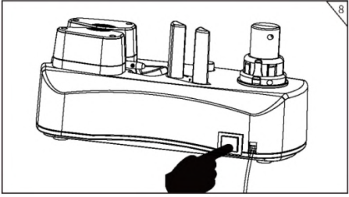
Мы рекомендуем устанавливать рулонную пленку сразу после включения питания.

3. Электрическая безопасность
- Разместите машину рядом с розеткой.
- Убедитесь, что напряжение соответствует требованиям машины к электричеству.
- Любой используемый удлинитель должен соответствовать номинальной мощности машины.
- Не запускайте работу на машине, если шнур питания поврежден.
- Ремонт и обслуживание должны выполняться квалифицированным специалистом по обслуживанию.

Гарантия
Вы можете заменить прибор бесплатно или вернуть полную сумму в течение 1 года. Однако эта гарантия не распространяется на следующее:
- Покупки у неавторизованных торговых посредников
- Неправильная эксплуатация устройства
- Гарантия не распространяется на производственные дефекты и повреждения, возникшие перед использованием.

